Муниципальное учреждение дополнительного образования
Центр Детского Творчества
Городской округ Подольск

Выполнила ученица 1 года обучения
Ансамбль «Конфетти»
Группа №7
Лубинец София
ДОКЛАД на тему «Театрализация в музыкальной деятельности детей»

Театрализация в музыкальной деятельности детей
Как известно, театр является одной из наиболее наглядных форм художественного отражения жизни, основанной на восприятии мира через образы. Специфическим средством выражения смысла и содержания в театре выступает сценическое представление, возникающее в процессе игрового взаимодействия актёров. Однако в области начального музыкального образования детей музыкально-театральная деятельность представляется наименее разработанным направлением, тогда как эффективность его очевидна, о чём свидетельствуют многочисленные психолого-педагогические исследования.
Музыкальное воспитание является синтезом различных видов деятельности. Процесс музыкального воспитания включает в себя все виды музыкальной деятельности и в том числе театрализацию. В занятиях музыкой театрализация должна занимать весомое место, наряду с другими видами деятельности театрализация оказывает большое влияние на развитие у ребенка творческих способностей, образного мышления.
В процессе театрализованных игр, происходит интегрированное воспитание детей, они обучаются выразительному чтению, пластике движения, пению, игре на музыкальных инструментах. Создается творческая атмосфера, которая помогает раскрыться каждому ребенку как личности, применять собственные возможности и способности. В процессе создания театрализованных представлений на основе музыкальных произведений для ребенка открывается еще одна сторона искусства, еще один способ самовыражения, с помощью которого он может стать непосредственным творцом. 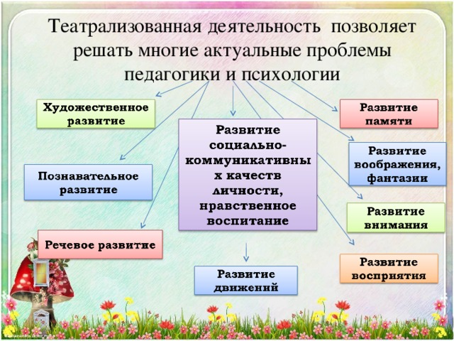
Музыкальный компонент театральных занятий расширяет развивающие и воспитательные возможности театра, усиливает эффект эмоционального воздействия как на настроение, так и на мироощущение ребёнка, поскольку к театральному языку мимики и жестов добавляется закодированный музыкальный язык мыслей и чувств.
Театрализованная деятельность — это самый распространенный вид детского творчества. Она близка и понятна ребенку, глубоко лежит в его природе, потому что связана с игрой.
Воспитательные возможности театрализованной деятельности огромны: ее тематика не ограничена и может удовлетворить любые интересы и желания ребенка. Участвуя в ней, дети знакомятся с окружающим миром во всем его многообразии – через образы, краски, звуки, музыку. Всякую свою выдумку, впечатление из окружающей жизни ребенку хочется воплотить в живые образы и действия. Входя в образ, он играет любые роли, стараясь подражать тому, что видел, что его заинтересовало, и, получая огромное эмоциональное наслаждение. Дети немножко волшебники, они умеют менять мир по своему «хотению» и потом жить, и действовать в воображаемом мире. Важно использовать всесильную детскую фантазию, направить ее в творческое русло. Театрализованная деятельность – это прекрасная возможность раскрытия творческого потенциала ребенка, воспитание творческой направленности личности.
В процессе наблюдения за деятельностью детей дошкольного возраста я сделала вывод, что дети проявляют малый интерес к театрализованной деятельности: они скованны, не уверенны в правильности выбранных движений, им трудно совмещать речь и движение, пение и движение, трудно владеют мимикой и пантомимой. Я решила использовать театрализованную деятельность во всех видах музыкальной деятельности. 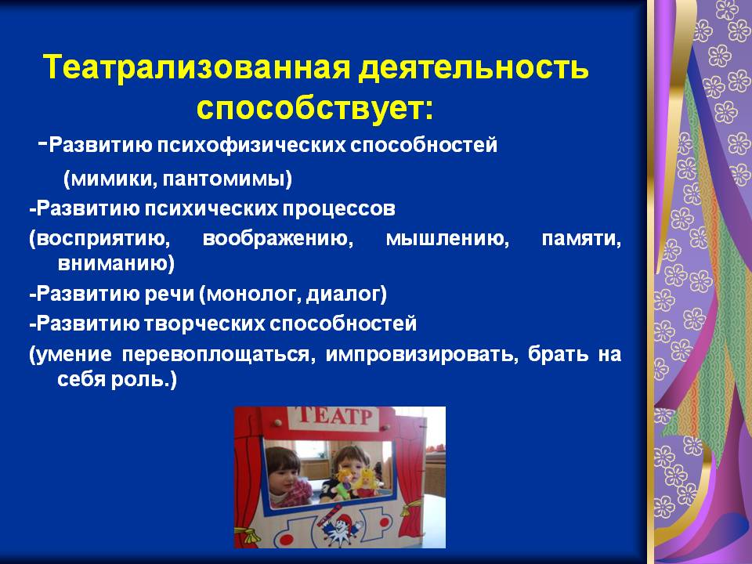
Приветствие: ЗДРАВСТВУЙТЕ.
Его можно произносить с различной интонацией (грустно, весело, сердито, радостно). Выполнение таких упражнений привело к необходимости ознакомления детей с основными эмоциональными состояниями (радость, печаль, страх, удивление, злость).
Музыкально-ритмические движения
Дети младших групп овладевают различными видами ходьбы, бега и прыжков. Здесь можно использовать такие игры, как «Лиса и зайцы», «Птички и кот». Это подвижные игры с музыкальным сопровождением. Дети старшего дошкольного возраста учатся ориентировке в пространстве: строить «цепочку», двигаться в парах, распределяться в том или ином углу зала, собираться стайкой в центре, разбегаться в рассыпную и снова находить свое место. Начиная с младших групп дети усваивают элементарный язык жестов - жест ласки, радости, злости, плача, просьбы, испуга, и др. Дети младших групп обучаются образным движениям: «мишка», «зайка», «лиса» и др. Начиная со средней группы, дети обучаются характерным движениям: «сердитый мишка», «трусливый зайка», «хитрая лиса», «злая собачка», «ласковая кошечка» и др. Дети старшего дошкольного возраста импровизируют и выполняют более сложные характерные движения «мишка собирает малину», «зайка испуганно убегает от волка», «лисичка танцует» и т.д.
Музыкально-двигательные этюды
Музыкально-двигательные этюды - это маленькие мини-спектакли, которые развивают не только музыкальность и воображение детей, но и способствует коррекции личности ребенка, ее раскрепощению. Этюды дают возможность ребенку осознать себя, посмотреть на себя со стороны, способствуют формированию самоконтроля, повышают уверенность в себе. Основная цель этюда: Основным приемом по музыкальному движению является образный музыкально-двигательный этюд. Это воплощение в эмоционально окрашенных движениях под музыку какого-либо образа. услышать и воспроизвести в движениях настроение музыкального произведения. Исполняя этюды, дети учатся точно соотносить определенные движения с характером незнакомого музыкального произведения. Музыка должна активизировать фантазию ребенка, побуждать к творчеству, использованию выразительных движений. Если дети научились слушать музыку, вслушиваться в ее интонации, то они стараются передать характер музыки в движениях и у них получаются интересные образы. В младшей группе дети могут исполнять простые этюды:
- прогулка по лесной полянке (гуляют, нюхают цветы, собирают листочки),
- танцевальный этюд с воображаемыми игрушками.
Дети средней и старшей групп слушают музыку, составляют образный рассказ. Затем детям дается творческое задание, например:
- пройти по мостику,
- погреться на солнышке,
- поиграть в снежки.
Дети старшей и подготовительной групп могут изображать более сложные этюды, с изображением различных эмоций, например, этюд «Кошка и мышка»: довольный кот спит, свернувшись клубком, а испуганный мышонок пытается проскочить мимо кота. Элементы этюдов находят свое место в праздничных инсценировках, спектаклях, играх, хороводах.
Слушание
Основная цель - услышать настроение музыкального произведения. Музыка должна активизировать фантазию ребенка, побуждать к творчеству, использованию научились слушать музыку, вслушиваться в ее интонации, то они стараются передать характер музыки в движениях, и у них получаются интересные образы.
Дети младшего возраста слушают произведения и могут исполнять простые этюды: скачут» как лошадки, под «Колыбельную» качают куклу и т.п. Дети средней и старшей групп слушают музыку, составляют образный рассказ, фантазируют. Часто старшим группам даю творческое задание, например:
- прогуляться по лесу,
- собирать осенние листья (цветы, ловить снежинки).
Дети с удовольствием изображают различные этюды под музыку. Элементы этюдов находят свое место в праздничных инсценировках, спектаклях, играх хороводах.
Игра-импровизация на музыкальных инструментах
Как же можно применять театрально-игровую деятельность в обучении на детских музыкальных инструментах? Я предлагаю озвучить различных домашних животных, героев сказок музыкальными инструментами. Дети сами выбирают тот или иной инструмент и с моей подсказкой решают, как играть на нем (тихо или громко, медленно или быстро и так далее). Воспитанникам очень нравятся такие шумовые оркестры.
Игровое распевание, инсценировки песен, игры-драматизации
«Распевание» - это «белое пятно» в программе музыкального воспитания детского сада, он слабо развит и имеет сравнительно небольшой репертуар. Диапазон, текст и вокальные позиции распевок довольно однообразны. И как следствие этого, проходит эта часть музыкального занятия почти формально, а, главное, нерезультативно. Все чаще я стала задаваться вопросом: как сделать так, чтобы детям стало интересно заниматься распеванием, а значит, и пение стало успешным? И пришла к выводу: мы имеем дело с детьми, а они больше всего на свете любят играть. Так не совместить ли приятное с полезным? Поэтому на занятиях я применяю методику игрового распевания. Распевки включают в себя два образа, две музыкальные фразы на высокое и низкое звучание голоса. Дети с удовольствием их разучивают, так как им понятны сюжеты, герои сказок, образные зарисовки, легкий, быстро запоминающийся текст. Контрастность этих образов помогает детям четко сопоставлять и воспроизводить их голоса, и что немало важно, играть в них.
Такое игровое распевание многофункционально:
- Благодаря наглядности и игровой ситуации, оно развивает образное воображение детей, осознанное осмысление детьми правильного выбора голоса в связи с озвучиванием знакомых персонажей.
- Формирует самоконтроль, умение анализировать свое пение и пение товарищей.
- Развивает творческие способности детей, формирует навыки театральной деятельности, так как игровое распевание предполагает разыгрывание театральных этюдов, с использованием различной мимики и жестов героев, пение по ролям.
- Игровое распевание может перейти плавно в музыкальную игру, танец, повтор и закрепление музыкально - ритмических движений, музицирование детей.
Игровое распевание чрезвычайно нравится детям, так как оно наглядно, понятно ребятам, проходит в игровой форме, и как показывает опыт, является весьма результативным в достижении контрастного интонирования, которое необходимо в пении.
Музыкальные игры-драматизации должны быть доступными детям по образам и содержанию деятельности. Важную роль занимает музыкальное восприятие, ведь это активный творческий процесс. Если дети различают смену характера музыки, умеют связывать музыкальные образы с жизненными явлениями они смогут использовать опыт восприятия музыки в творческих импровизациях. Сначала дети слушают произведение, выбранное для инсценировки от начала до конца. Мы обсуждаем произведение в целом и отдельные персонажи, их характер. Детям предлагается выбрать себе образ. Далее разучиваем текст и переходим к исполнению. Использую также специальные упражнения и театральные этюды на внимание, реакцию, выражение основных эмоций, напряжение, расслабление.
Хор рук
Эта форма интересна тем, что подводит детей к пониманию двигательного двухголосия, в которой все участники делятся на «хор из двух голосов» и двух ведущих - «дирижеров». «Первую двигательную партию» исполняют руками одна группа детей (сидящая в ряд на стульях), зеркально отражая движения сидящего ведущего - «дирижера», «вторую» - другая (стоящая позади них), соответственно копируя движения стоящего ведущего - «дирижера». На первом этапе ведущими - «дирижерами» выступают взрослые. По мере накопления детьми двигательных навыков эту роль с удовольствием берут на себя дети. Здесь предполагается использование дополнительного атрибута – «перчаток» - снежинок, листьев, овощей и фруктов, посуды, цветов и бабочек и т. д. В зависимости от темы, сезона и сюжета получаются самые разные по настроению и характеру композиции («Осенний лес», «Снежный вальс» и др.). На усмотрение вашей фантазии.
«Хор рук» - это одна из инновационных музыкально-педагогических технологий. Данная форма направлена на развитие:
- координационной свободы движения,
- чувства ритма,
- внимания,
- ансамблевой слаженности,
- способности к двигательной импровизации. В процессе работы большинство детей стали свободными, раскрепощенными:
- расширился словарный запас
- дети стали более раскованными, появилось желание участвовать в играх-драматизациях, театральных постановках, проявлять активность и инициативность
- у детей стали развиваться нравственно-коммуникативные и волевые качества личности (общительность, вежливость, чуткость, доброта, умение довести общее дело или роль до конца), появилось чувство коллективизма.
- дети стали эмоциональнее и выразительнее исполнять песни, танцы, стихи.
- у детей появилось желание придумать, рассказать сказку, историю, сочинить танец и т.д.

